福建省八县市一中2009-2010学年高二上学期期末联考语文试题
命题学校：长乐一中 命题者：陈富
考试日期：2010年1月26日 完卷时间：150分钟 满分：150分
一、古代诗文阅读（27分）
（一）1、补写出下列名句名篇中的空缺部分（选其中六项作答）（6分）
⑴ ，不尽长江滚滚来。（杜甫《登高》）
⑵ 君子博学而日参省乎己， 。（荀子《劝学》）
⑶ ，一尊还酹江月。 （苏轼《念奴娇•赤壁怀古》）
⑷ ，一夫当关，万夫莫开。（李白《蜀道难》）
⑸ 女也不爽，士贰其行。士也罔极， 。（《诗经•氓》）
⑹ 茕茕孑立， 。（李密《陈情表》）
⑺ 想当年，金戈铁马， 。（辛弃疾《永遇乐•京口北固亭怀古》）
⑻ ，池鱼思故渊。(陶渊明《归园田居（其一）》)
(二)阅读下面的文言文，完成2～4题。（15分）
叶 限
〔唐〕段成式
南人相传，秦汉前有洞主吴氏①，土人呼为“吴洞”。娶两妻，一妻卒，有女名叶限，少慧，善淘金，父爱之。末岁，父卒，为后母所苦，常令樵险汲深。
时尝得一鳞，二寸余，赪鳍金目②，遂潜养于盆水。日日长，易数器，大不能受，乃投于后池中。女所得余食，辄沉以食之。女至池，鱼必露首枕岸。他人至，不复出。
其母知之，每伺之，鱼未尝见也。因诈女曰：“尔无劳乎？吾为尔新其襦。”乃易其敝衣，后令汲于他泉，计里数百也，母徐衣其女衣，袖利刃，行向池呼鱼，鱼即出首，因斫杀之。鱼已长丈余，膳其肉，味倍常鱼，藏其骨于郁栖③之下。
逾日，女至向池，不复见鱼矣，乃哭于野。忽有人被发粗衣，自天而降。慰女曰：“尔无哭，尔母杀尔鱼矣！骨在粪下。尔归，可取鱼骨藏于室。所须第祈之，当随尔也。”女用其言，金玑玉食，随欲而具。
及洞节，母往，令女守庭果。女伺母行远，亦往，衣翠纺上衣，蹑金履。母所生女认之，谓母曰：“此甚似姊也。”母亦疑之。女觉，遽反，遂遗一只履，为洞人所得。母归，但见女抱庭树眠，亦不之虑。
其洞邻海岛，岛中有国名陀汗，兵强，王数十岛，水界数千里。洞人遂货其履于陀汗国。国主得之，命其左右履之，足小者，履减一寸。乃令一国妇人履之，竟无一称者。其轻如毛，履石无声。陀汗王意其洞人以非道得之，遂禁锢而拷掠之，竟不知所从来。陀汗王怪之，乃遍历人家捕之，得叶限，令履之而信。叶限因衣翠纺衣，蹑履而进，色若天人也。始具事于王，载鱼骨与叶限俱还国。陀汗王至国，以叶限为上妇④。
一年，王贪求，祈于鱼骨，宝石无限；逾年，不复应。王乃葬鱼骨于海岸。用珠百斛藏之，以金为际⑤。至征卒叛时，将发以赡军。一夕，为海潮所沦。
（选自《酉阳杂俎》）
【注】①洞：今广东、广西两省区古时的少数民族部落。②赪鳍：红色的鱼鳍。③郁栖：粪土。④上妇：贵妇，贵妃。⑤以金为际：用金子做埋藏珠子的四壁。
2、对下列句子中加点词语的解释，不正确的一项是（ ）（3分）
A、女所得余食，辄沉以食之 食：给……吃，喂养
B、洞人遂货其履于陀汗国 货：货物
C、袖利刃，行向池呼鱼 袖：袖里藏着
D、所须第祈之，当随尔也 第：只要
3、下列对文章的分析和概括，不正确的一项是（ ）（3分）
A、叶限得到一条红色鱼鳍金色眼睛的鱼，担心后母知道，就把它偷偷地养在盆子里，鱼一天天长大，换了好几个容器，最后不得不把它投放到后池里去养。
B、叶限受到后母的种种虐待，而给她凄苦的命运带来转机的，则是她那条给后母杀死吃掉的鱼的骨头和那位“自天而降”的人，这使故事有了浓重的神话色彩。
C、叶限所穿的那只鞋非常小，给陀汗国王身边脚最小的大臣穿，鞋子还小一寸，给全国所有的妇女穿过来，也没有一个称脚的。
D、鱼骨被陀汗国王带回国中，国王贪心，祈求到无数的宝玉，一年后就不应验了，最后被海水淹没。这个结局，反映了作者鲜明的道德观。
4、把文中加横线的句子翻译成现代汉语。(9分)
（1）父卒，为后母所苦，常令樵险汲深。(3分)
答：
（2）母归，但见女抱庭树眠，亦不之虑。(3分)
答：
（3）陀汗王意其洞人以非道得之，遂禁锢而拷掠之。(3分)
答：
（三）古代诗歌阅读。(6分)
5、阅读下面这首诗歌，回答问题。

与夏十二登岳阳楼
李 白
楼观岳阳尽，川迥洞庭开。雁引愁心去，山衔好月来。
云间连下榻，天上接行杯。醉后凉风起，吹人舞袖回。
[注]乾元二年，李白流放途中遇赦，回舟江陵，南游岳阳而作此诗。
（1）诗歌常有“诗眼”的说法。你认为本诗第二联的两句中，“诗眼”分别是哪个字？为什么？请结合全诗简要赏析。（3分）
答：

（2）对第三联“云间连下榻，天上接行杯”所运用的艺术表现手法做简要分析。（3分）
答：

二、文学名著、文化经典阅读（16分）
(一)文学名著阅读（10分）
6、下列各项中，对作品故事情节的叙述不正确的两项是（ ）（5分）
A、关公被围困土山，和前来劝降的张辽约定三事：一者，吾与皇叔设誓，共扶汉室，吾今只降汉帝，不降曹操；二者，二嫂处请给皇叔俸禄养赡，一应上下人等，皆不许到门；三者，但知刘皇叔去向，不管千里万里，便当辞去。曹操听后当即爽快答应。
B、曹操带兵攻打张绣，行军途中，将士们又累又渴。此时，曹操灵机一动，告诉将士说：“前面有一片梅林，梅树结满了梅子。”一想到梅子将土们嘴里就流出口水，都加快了步伐，走出了干旱之地。
C、在游侠途中，堂•吉诃德与桑丘发现有两阵尘土滚滚而来，堂•吉诃德与桑丘便拿定是两个结仇的国王率领着两支军队开到这片旷野来交锋打仗。他不顾桑丘的阻拦，冲进羊群，举枪乱刺，好像真在刺杀他的宿世冤家。牧羊人喝止不住，只好用弹弓夹着石子来弹射他，堂•吉诃德不仅被射断了两根肋骨，还被弹得头破血流。
D、周瑜献计“假招亲扣人质”。诸葛亮识破，安排三个锦囊妙计，赵云陪伴前往，到南徐州，船已傍岸，云曰：“军师分付三条妙计，依次而行。今已到此，当先开第一个锦囊来看。”于是开囊看了计策。让玄德牵羊担酒，先拜会周瑜的岳父乔玄，说吕范为媒、娶夫人之事。再唤五百随行军士，俱披红挂彩，入南徐买办物件，传说玄德入赘东吴，城中人尽知其事。后经乔玄说动吴国太在甘露寺见面，吴国太真的将孙尚香嫁给刘备。
E、堂•吉诃德第三次出游是在相隔一个月之后。女管家用了六百个鸡蛋把他的身体调养好了。他从邻居参孙•加尔拉斯果学士那里，打听到萨拉果萨城要举行一年一度的比武大会的消息。他想到那里去赢得荣誉，便和桑丘暗暗商量了一阵子，又瞒着家人出游了。
7、简答题。（任选一题，100字左右）（5分）
（1）简述《三国演义》中“青梅煮洒论英雄”的故事。
（2）简述《堂•吉诃德》中堂吉诃德最终返乡并去世的经过。
[

（二）文化经典阅读（6分）
8、阅读下面的《论语》语段，回答问题。
子曰：“见贤思齐焉；见不贤而内自省也。”（《里仁》）
子曰：“已矣乎①!吾未见能见其过而内自讼②者也。”（《公冶长》）
子贡曰：“君子之过也，如日月之食③焉：过也，人皆见之；更也，人皆仰之。”（《子张》）
注：①已矣乎：算了吧!指孔子恐其再也见不到“能见其过而内自讼”的人而叹息。已，止也。②讼：咎责、忏悔，检讨之意。③食：通“蚀”，指日月亏蚀。
（1）下列对选段内容的理解，不正确的一项是（ ）（3分）
A、成己达德，除了可以通过深切反省自己的过失外，也可以借重别人的经验来反省自己，从而达到目的。
B、孔子对世人发出“已矣乎”的感叹。“已矣乎”这三字是表示没有希望的叹息语气，而“吾未见”则有强调的意味，足见孔子对于“能见其过而内自讼”的绝望。
C、“金无足赤，人无完人”,孔子并不希求人根本不犯错，而是要人从检点过失中学习、长进。
D、真正的君子，心地光明磊落，不必担心犯过，也不必担心别人看见自己的过错，知过而能改。
（2）结合上面语段，谈谈你对“自省”在自己人生成长中的理解与认识。（3分）
答：
三、论述类文本阅读（12分）
阅读下面的文字，完成9—11题。
“城市文明”问题在当前的提出，我想有两个背景最值得关注：一是从全球范围看，以“国际化大都市”与“世界级都市群”为中心的城市化进程，在极大地推动当今世界经济社会发展的同时，也使城市社会学家所谓的“城市问题”大量涌现并不断升级，直接影响到当今世界城市社会的可持续发展；二是对中国来说，这既是城市化进程在中国快速发展的必然表现，也是“城市文明”在当前备受关注的直接原因。但另一方面，我们在现实与理论上的准备，却不足乃至匮乏。
城市文明的研究与建设，有两个问题需要先行解决。首先，什么是文明。中国古代文献中，“文明”最早见于《易》和《尚书》，是指一整套用来区别“先进”与“落后”、“文明”与“野蛮”的“形式符号系统”，具体地说就是先秦儒家津津乐道的“礼乐制度”。“礼乐制度”的主要功能是为政治服务，所以中国古代的“文明”主要指“政治文明”。马克思、恩格斯对“文明”也多有论述，核心是人类改造世界的实践活动的成果，包括物质文明与精神文明两方面。由此可知，“文明”的基本内涵决定了其功能相应有三：在“物质文明”层面，以生产工具的发明与使用为标志，它是一种人类特有的物质生产方式；在“政治文明”层面，以政治、法律等上层建筑的创造与运用为标志，它表现为一种与野蛮时代或野蛮民族有着本质差异的社会生活方式；在“精神文明”层面，以伦理、艺术等人文精神的创造为最高目标与理想，它是一种在大自然、动物界及野蛮社会中不可想像的艺术生活方式与审美精神境界。
其次，要弄清“文明”与“城市”的关系。从起源上讲，“文明”与“城市”关系密切，中西皆然。英语的“文明”(civiliza—tion)源于拉丁文的“civitis”(城市)，最初指城市居民的风俗、习惯和道德的高贵。早在中国的周代，人们就把祭祀与礼仪中心看作是“城市”的标志，这意味着，按照礼仪制度组织起来的人类社会，既是人类进入文明时代的标志，同时也是最初的城市文明形态。
尽管城市文明的内涵也主要有三层，但它的核心无疑是中国古代思想家讲的“礼”与“乐”，用今天的话说是“城市的善”与“城市的美”。文明史与城市发展史告诉我们，越往上追溯，城市的重心就越依靠物质文明与政治文明，因为只有强大的物质基础与强有力的政治保障，才能顶住野蛮人或外来文明的军事压力，以及维护好内部的安定团结。但随着城市在当代的发展，基础性的物质文明建设与基本的政治、法律制度建设，已不再是城市文明发展水平的最高理想。或者说，由于“文明病”、城市问题更多地与人的精神文化生态相关，因而中国古人最看重的“礼”与“乐”，在当前具有了越来越重要的意义。还可以说，在“礼”与“乐”之间，由于“礼”的目的在于生产和谐，目标是建设和谐城市，所以，“城市的美”比“城市的善”更高一层，代表了人类城市文明的最高目标。
(选自《艺术与城市文明》，有删节)
9、下列理解与表述符合原文意思的两项是(5分) ( )
A、城市化进程是“城市问题”大量涌现并不断升级的根本原因。
B、“城市文明”在当前虽然备受关注，但我们的准备，却不足乃至匮乏。
C、文明史与城市发展史告诉我们，城市的重心越来越依靠物质文明与政治文明。
D、“文明病”、城市问题的大量涌现，使“礼”与“乐”在当前具有了越来越重要的意义。
E、“城市的美”比“城市的善”更高一层，因此它是城市文明的核心。
10、根据第二段内容，分点概括“文明”的三种功能。(3分)
答：

11、结合全文，指出作者是按照怎样思路一步步阐明“城市文明”这一问题的。(4分)
答：

四、文学类文本阅读（15分）
阅读下面的文字，完成12—14题。
生命，有一种硬度
邓康延
八十多岁的梅益先生有一次会见来访的俄国专家。[来源:学§科§网Z§X§X§K]
专家说他两次纵览中国，言语中不乏自傲。
噢，噢，梅老先生客气地应着，末了淡淡地说了一句：我十次到过贵国。
他们一直谈语言比较，谈风俗礼仪，谈世事变迁。才出校门的中国小翻译一直操着引以自豪的流畅俄语。
梅老从“您好”到“再见”一直用中文。
梅益，中国大百科全书的总编，《钢铁是怎样炼成的》的译者。
一位东北小伙子乘国际列车跑俄国小买卖。他的不少同伴以国內次品货谋取暴利，他坚持出售名牌正品。
别人笑他：讲啥信誉，小买卖还能做百年?
“就是做一天，心里也踏实24小时。”他话锋一转，“哥们儿，你们猜我在俄国最不爱听什么奉承话?一一‘中国人不都是奸商。’”
有一次我乘飞机在贵阳中转时，与一位海外人士聊天。我微笑着问他是不是香港人，他头一昂大声道：“我是日本人!”我半晌无语，然后突然骂了他一句家乡土话，再笑着拍拍他的肩，用国语一字一顿地说：“只要不来中国捣蛋，欢迎。”
我一直感叹一件事，50年前苏联军队拒受一支德军的投降，因为他们绞死了苏联的好儿女卓亚和舒拉。我曾想日本战败时我们也是有理由不接受日本第六师团投降的：人类没有任何一次、任何一次惨案比南京大屠杀更残暴血腥了。那是一支野兽之师。从道义上讲，败而伏爪的野兽也许会驯化；从情感上讲，他们的牙缝里塞满了30万无辜中国百姓的血骨碎肉。令人尤为悲愤的是，至今没有哪一届日本政府作过正式忏悔和道歉。
在日本投降50周年前夕，上海电视台举办了一次声震九霄的百架钢琴演奏，咆哮的《黄河》让人心激颤。然而一个微小的细节将我的情绪打乱。我清清楚楚看到首席钢琴是日本雅玛哈牌子一一不是星海牌一一日本钢琴的音色的确很亮。
但，有些声音无关耳朵。正如有些情感理智上难以言说。
1984年我赴四川一座小煤矿搞地质科研，与地测科一位五十多岁的技术员相识。他发稀话少，井下素描图却作得精细漂亮。我去他家做客，看到墙上一幅笔力遒劲的松竹梅，才得悉他曾是美院的高材生。他一生中最大的跟头摔在1957年。
反右时，系书记让大家对一个敢说真话的班干部进行“活靶子”式的教育。众人顿时口诛笔伐。待问到他时，他半晌无语，他的同窗女友更是紧张地不敢看他。最后他像作写实画一样吐了心言。
两个月后，他和那位“活靶子”一起被开除，分送地图的最边缘去改造。女友没去送他。
二十多年后，他被平反，并被分到矿上。昔日的丹青手成了地质素描师。没有人太注意他的河流在哪里和哪里转过大弯。
我问他：若再选择一次，还会说真话吗?他沉默了一会儿说：不知道，真的不知道。不过当时没说真话的许多同学在文革中还是被说更多假话的人打倒了。
他转而反问我：如果能让他选择一次，何不让上边也重新选择一次。
黑色命运的死结，常常是被一颗颗红润的心缀紧的么?
一位在美国读完硕士的朋友归国一年，历经一些不如意后，准备再渡重洋。
“我还会回来的。”在送别聚会上他不住地对朋友喃喃，因为酒的缘故，他不连贯的语句还夹着一些英语“……我研究了这十多年英美文学了，可看着顺眼的还是咱中文……我可真是喜欢这方块汉字，有些字眼看着就叫人心动，比如苍天、永恒、悠悠……欢乐英雄、碧草白云。”
我相信他一定会回来，不是所有的地方都能这般生动表述出“碧草白云”。
12、下列对作品的分析与概括，不正确的两项是(5分)
A、《钢铁是怎样炼成的》的译者梅益先生之所以在会见来访的俄国专家时从“您好”到“再见”一直用中文，是因为他年臻八十，言辞不太流利。
B、坚持在俄国出售名牌正品的东北小伙子有别于他的同伴之处就在于他内心里坚守着诚信的准则，这也是作者所要张扬的生命的硬度。
C、我对那位日本人说的话“只要不来中国捣蛋，欢迎”表达了作者对“至今没有哪一届日本政府对南京大屠杀作过正式忏悔与道歉”的愤慨。
D、昔日丹青高手的地质素描师从因说真话而导致生活轨迹变化的经历中吸取教训，学会了沉默，学会了回避，学会了用反问来保护自己。
E、文章虽然没有对生命的硬度作出定义式的诠释，但作者通过讲述生活中的小故事，生动而形象地展示了生命的硬度，说服并教育了读者。
13、作者为什么说“有些声音无关耳朵。正如有些情感理智上难以言说”？( 5分)
答：

14、请结合文章讲述的故事，探究作者提出的“生命硬度”所呈现的形态。( 5分)
答：

五、语言文字运用(10分)
15、从下列材料中选取必要的信息，为“珍珠”下定义。（3分）
①珍珠是一种具有明亮艳丽光泽的固体粒状物。
②它是由像马氏珠母贝、三角帆蚌等海淡水贝类受到一定外界条件刺激后分泌并形成的。
③这种固体粒状物与贝壳珍珠层相似。
答：

16、阅读以下两则材料，完成后面题目。(7分)
材料1：自2006年开始，A省要求高中学生必须通过学业水平测试，从高一开始文科生和理科生都要参加全部科目的考试。
材料2：2008年，B省明确要求规范高中学生文理分科时间，从今年秋季入学的新生开始，高中在第二年级末以前不得安排学生分科。
（1）用一句话概括以上两则材料的要点。(2分)
答：

（2）针对上面的材料，提出自己的观点并加以简要分析。(5分)
答：

六、作文(70分)
17、题目：⑴ 走进 ⑵ 走出
请在以上两项半命题中任选一项，先在横线上填写适当的词语，形成完整的题目，然后写一篇不少于800字的文章。
要求：立意自定，文体自选(诗歌除外)。不得抄袭。

2009～2010学年第一学期八县（市）一中期末考联考
高中二年语文科答题卷
考试日期：2010年1月26日 完卷时间：150分钟 满分：150分
题号 | 一[来源:学&科&网] | 二 | 三 | 四 | 五 | 六 | 总分
得分
一、古代诗文阅读（27分）
（一）1、（6分,每句1分）（温馨提示：只选六句，在相应的序号处作答。）
⑴ ⑵
⑶ ⑷
⑸ ⑹
⑺ ⑻
请将选择题答案填写在下表中（共24分）（温馨提示：在相应处作答。）
大题号 | 一（二） |  | 二（一） |  | 二（二） | 三 |  | 四
小题号 | 2 | 3 | 6 |  | 8（1） | 9 |  | 12
答案
（二）4、(9分，每小题3分)
（1）答：

（2）答：
（3）答：

（三）(6分)
5、（1）答：

（3分）
（2）答：
（3分）
二、文学名著、文化经典阅读（16分）
（一）7、（任选一题，100字左右）（5分）

选做第（ ）题
（二）8、
（2）答：

（3分）
三、论述类文本阅读（12分）
10、答：
（3分）
11、答：
（4分）
四、文学类文本阅读（15分）
13、答：

(5分)
14、答：

(5分)
五、语言文字运用（10分）
15、答：
(3分)
16、(1)答： （2分）
（2）答：

（5分）
六、作文（70分） 题目：
200
400
20X25=500
600
]
800
[
20X25=500

2009～2010学年第一学期八县（市）一中期末考联考
高二语文
参考答案及评分标准
一、（一）1、（共6分，每句1分，错一个字该句不得分）
（1）无边落木萧萧下 （2）则知明而行无过矣
（3）人生如梦 （4）剑阁峥嵘而崔嵬
(5) 二三其德 (6) 形影相吊
(7) 气吞万里如虎 (8) 羁鸟恋旧林
(24分)
大题号 | 一（二） |  | 二（一） |  | 二（二） | 三 |  | 四
小题号 | 2 | 3 | 6 |  | 8（1） | 9 |  | 12
分值 | （3分） | （3分） | （5分） |  | （3分） | （5分） |  | （5分）
答案 | B | C | A | C | B | B | D | A | D
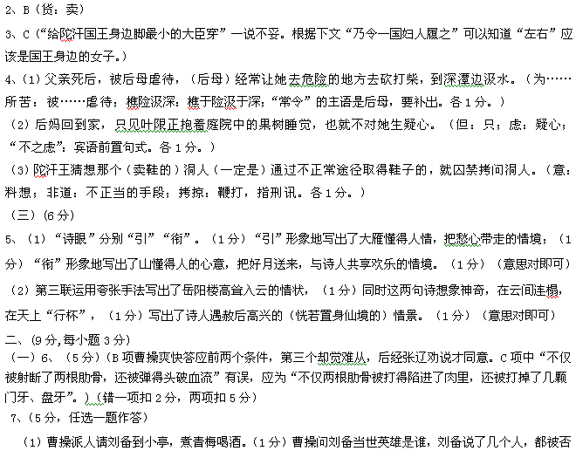定。刘备反问曹操，曹操说：“今天下英雄，惟使君与操耳!”刘备惊得手中的筷子掉在地下。（2分）突然天降大雨，雷声大作，刘备说是因为害怕打雷，才掉了筷子。（1分）曹操认为刘备胆小如鼠，再也不疑刘备了。（1分）
（2）堂吉诃德被白月骑士打败后依约回乡，（1分）他发烧躺了六天后忽然清醒，明白骑士小说是荒谬的。（2分）他向神父忏悔，并立下遗嘱，要求外甥女必须嫁给从未读过骑士小说的人，否则就得放弃他财产的继承权。（1分）三天后，堂吉诃德就去世了。（1分）
（二）8、（1）B(孔子对于“能见其过而内自讼”是重视而不是绝望)（3分）
（2）在成长过程中，我们不免犯错，不要怕；犯了错，也不遮掩；（1分）重要的是能对自己的过错，切实检讨反省，勇于改正；（1分）并见贤思齐，见不贤内自省，以别人的过失为鉴，从而完善自己的品德修养，提升自己的人生境界。（1分）
三、
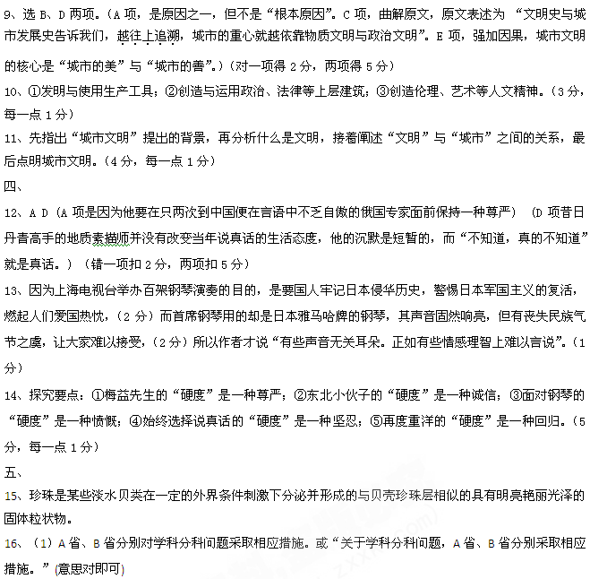 （2）示例一：无论学业水平测试还是延迟分科，都有利于学生全面夯实基础素质。文科生要具有理科素养，理科生要具有文科素养，这样才有利于将来的专业发展。过早分科，将会限制学生的全面发展。（支持方，观点1分，分析理由4分）
示例二：学业水平测试或延迟分科，会大大增加中学生的课业负担。中学生的学习时间和精力都是有限的，文理兼顾很难发挥自己的长处。况且“术业有专攻”，无论是今后就业还是个人发展，更需要的还是专门的知识。（反对方，观点1分，分析理由4分）
17、作文（70分，参见高考评分标准）
【参考译文】
岭南少数民族中有一个传说，秦汉以前有位部族首领姓吴，当地人都称他“吴洞”。他娶了两个妻子，一个妻子死了，留下个女孩，名字叫叶限。叶限从小聪明善良，擅长淘金，父亲非常爱她。这一年末，父亲死后，（叶限）被后母虐待，（后母）经常让她去危险的地方去砍柴，到深潭边汲水。
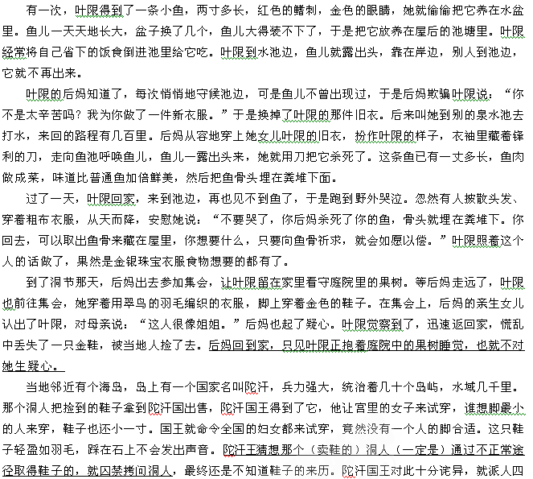处搜查，结果找到叶限，让叶限穿了鞋子后才确信。叶限随后穿上翠鸟羽衣和那双鞋，前去拜见国王，容貌像天仙一般美丽。叶限这才把事实经过告诉国王。国王带着鱼骨和叶限一起回到陀汗国。国王回到国内，娶叶限为嫔妃。
有一年，国王贪心，向鱼骨祈求无数奇珍异宝，毫无节制。到了第二年，怎么求也没有回应了。国王就把鱼骨埋藏在海岸边，还陪葬了大量珍珠，用金子做边际。后来，因被征集入伍的士兵发生叛乱，国王想挖掘珠宝黄金以支付军费。谁知一夜之间全被海潮卷走了。

